  

**ΤΜΗΜΑ ΗΛΕΚΤΡΟΛΟΓΩΝ ΜΗΧΑΝΙΚΩΝ**

**& ΜΗΧΑΝΙΚΩΝ ΥΠΟΛΟΓΙΣΤΩΝ**

**ΤΕΧΝΟΛΟΓΙΑ_ΛΟΓΙΣΜΙΚΟΥ**

**ΠΑΡΑΔΟΤΕΟ 3**

**ΣΧΕΔΙΑΣΗ (ΔΚ-ΠΧ)**

**ΛΟΓΙΣΜΙΚΟ ΠΡΟΒΛΕΨΗΣ ΚΑΙ ΕΚΤΙΜΗΣΗΣ ΜΕΤΟΧΩΝ**

**ΜΟΡΤΟΠΟΥΛΟΣ ΝΙΚΟΛΑΟΣ 1675**

**ΦΙΛΕΛΗΣ ΔΗΜΗΤΡΙΟΣ 1570**

**ΚΑΡΑΤΣΙΩΛΗΣ ΚΩΝΣΤΑΝΤΙΝΟΣ 1969**

**ΠΑΡΑΣΧΑΚΗΣ ΧΡΗΣΤΟΣ ΧΡΥΣΟΒΑΛΑΝΤΗΣ 2010**

**ΤΣΟΤΣΙΟΣ ΦΙΛΙΠΠΟΣ 1751**

**ΜΠΙΣΜΠΑΣ ΔΗΜΗΤΡΙΟΣ 2037**

**ΚΑΘΗΓΗΤΗΣ**

**ΜΠΙΜΠΗ ΣΤΑΜΑΤΙΑ**

**ΠΕΡΙΕΧΟΜΕΝΑ**

1. ΛΟΓΙΣΜΙΚΟ ΠΡΟΒΛΕΨΗΣ ΚΑΙ ΕΚΤΙΜΗΣΗΣ ΜΕΤΟΧΩΝ

2. ΔΙΑΓΡΑΜΜΑ ΚΛΑΣΕΩΝ

3. ΠΡΩΤΗ ΠΕΡΙΠΤΩΣΗ ΧΡΗΣΗΣ

4. ΔΕΥΤΕΡΗ ΠΕΡΙΠΤΩΣΗ ΧΡΗΣΗΣ

**ΛΟΓΙΣΜΙΚΟ ΠΡΟΒΛΕΨΗΣ ΚΑΙ ΕΚΤΙΜΗΣΗΣ ΜΕΤΟΧΩΝ**

Στην παρούσα εργασία πρόκειται να κατασκευαστεί ένα λογισμικό “Λογισμικό ανάλυσης και πρόβλεψης μετοχών ” το οποίο θα έχει συμβουλευτικό χαρακτήρα ως προς τον χρήστη. Στόχος του λογισμικού είναι να βοηθάει τους επενδυτές, αναλυτές και γενικότερα τους χρήστες να λαμβάνουν τεκμηριωμένες επενδυτικές αποφάσεις, βασισμένες σε τεχνικές μηχανικής μάθησης. Το σύστημα θα προσφέρει λειτουργίες όπως: εισαγωγή και ανάλυση δεδομένων μετοχών, πρόβλεψη μελλοντικών τιμών, δημιουργία επενδυτικών στρατηγικών, εμφάνιση διαγραμμάτων και dashboards και παροχή ειδοποιήσεων σε περίπτωση σημαντικών μεταβολών της αγοράς. Οι βασικές του λειτουργίες θα παρουσιαστούν στην συνέχεια.

Οι προγραμματιστές και δημιουργοί του λογισμικού έχουν ως κύριο στόχο να αναπτύξουν ένα αυτόνομο, αξιόπιστο και επεκτάσιμο σύστημα, το οποίο θα μπορεί να: αξιοποιεί σύγχρονες τεχνικές μηχανικής μάθησης, να παρέχει στον χρήστη προτάσεις, διαδραστικότητα μέσα από ένα γραφικό περιβάλλον (GUI). Επιπλέον, στόχος είναι η μείωση της αβεβαιότητας στις χρηματιστηριακές αποφάσεις και η ταχύτερη ανάλυση.

Κάθε χρήστης του λογισμικού μπορεί να δημιουργήσει ένα λογαριασμό εισάγοντας προσωπικά στοιχεία όπως όνομα, email και κωδικό πρόσβασης(μελλοντικά, προς το παρόν εκτλεί την ανάλυση για την οποία ενδιαφέρεται προσωπικά). Με την ολοκλήρωση της εγγραφής, ο χρήστης έχει πρόσβαση στον προσωπικό του πίνακα ελέγχου, όπου μπορεί να: ανεβάζει αρχεία δεδομένων ή να συνδέεται με APIs, εκτελεί αναλύσεις και να βλέπει γραφήματα, αποθηκεύει αποτελέσματα, ρυθμίζει ειδοποιήσεις και προτιμήσεις.

Η διαχείριση του λογισμικού πραγματοποιείται αποκλειστικά από διαχειριστές συστήματος, οι οποίοι έχουν δικαιώματα εποπτείας και ελέγχου όλων των βασικών λειτουργιών. Οι διαχειριστές μπορούν: να παρακολουθούν την απόδοση των μοντέλων μηχανικής μάθησης, να κάνουν backup/restore της βάσης δεδομένων και να διαχειρίζονται τη σύνδεση με APIs ή τρίτες υπηρεσίες. Η αρχιτεκτονική του συστήματος βασίζεται σε modular σχεδίαση, επιτρέποντας ευκολότερη συντήρηση, αναβάθμιση και προσθήκη νέων λειτουργιών στο μέλλον. Αυτή τη στιγμή η διαχείριση γίνεται εξ ’ολοκλήρου από την ομάδα ανάπτυξης του λογισμικού. Η κύρια ιδεολογία του λογισμικού είναι να παρέχεται στους χρήστες ως opensource λογισμικό και για τον λόγο αυτό η ομάδα δεν θα παρεμβαίνει στους λογαριασμούς των χρηστών. Η βάση δεδομένων η οποία θα δημιουργηθεί σε επόμενο βήμα, θα αφορά περισσότερο θέματα ασφαλείας, στατιστικών και backup.

|  |
| --- |
| **Βασική ροή:**   1. Το σύστημα εμφανίζει λίστα με τις διαθέσιμες αναλύσεις (π.χ. δείκτες, μετοχές, χρονικές περιόδους). 2. Ο χρήστης επιλέγει μια ανάλυση για επεξεργασία.   [Εναλλακτική Ροή Α: Δημιουργία νέας ανάλυσης]   1. Το σύστημα εμφανίζει τα εισαγμένα δεδομένα και τις παραμέτρους πρόβλεψης (αλγόριθμοι, ιστορικό, προφίλ χρήστη). 2. Ο χρήστης επιλέγει ένα σύνολο δεδομένων.   [Εναλλακτική Ροή Β: Εισαγωγή νέου dataset]  [Εναλλακτική Ροή Γ: Διαγραφή dataset]   1. Ο χρήστης ορίζει μεταβλητές ανάλυσης (χρονικό εύρος, δείκτης) και πατάει το κουμπί «Ανάλυση». 2. Το σύστημα εκτελεί την ανάλυση και εμφανίζει τα πρώτα αποτελέσματα (π.χ. προβλέψεις τιμών, στατιστικά). 3. Τα βήματα 4 έως 6 επαναλαμβάνονται μέχρι ο χρήστης να πατήσει το κουμπί «Ολοκλήρωση». 4. Το σύστημα αποθηκεύει την ανάλυση και δημιουργεί αναφορά. |
| **Εναλλακτικές ροές:**  Εναλλακτική Ροή Α: Δημιουργία νέας ανάλυσης  Α.1 Ο χρήστης πατάει το κουμπί «Νέα Ανάλυση»  Α.2 Το σύστημα δημιουργεί νέο template ανάλυσης.  Α.3 Ο χρήστης εισάγει όνομα ανάλυσης και τίτλο/σκοπό (π.χ. "Ανάλυση NASDAQ ).  Ο έλεγχος επιστρέφει στο βήμα 2.  Εναλλακτική Ροή Β: Εισαγωγή νέου dataset  Β.1 Ο χρήστης πατάει «Νέα Εισαγωγή».  Β.2 Το σύστημα ζητά αρχείο ή API.  Β.3 Ο χρήστης εισάγει δεδομένα από API.  Ο έλεγχος επιστρέφει στο βήμα 4.  Εναλλακτική Ροή Γ: Διαγραφή dataset  Γ.1 Ο χρήστης πατάει το κουμπί «Διαγραφή Dataset».  Γ.2 Το dataset αφαιρείται από την ανάλυση και εμφανίζεται σχετικό μήνυμα επιβεβαίωσης.  Ο έλεγχος επιστρέφει στο βήμα 4. |

Στη συνέχεια παραθέτουμε τo διάγραμμα κλάσεων (class diagram).

Διάγραμμα κλάσεων:

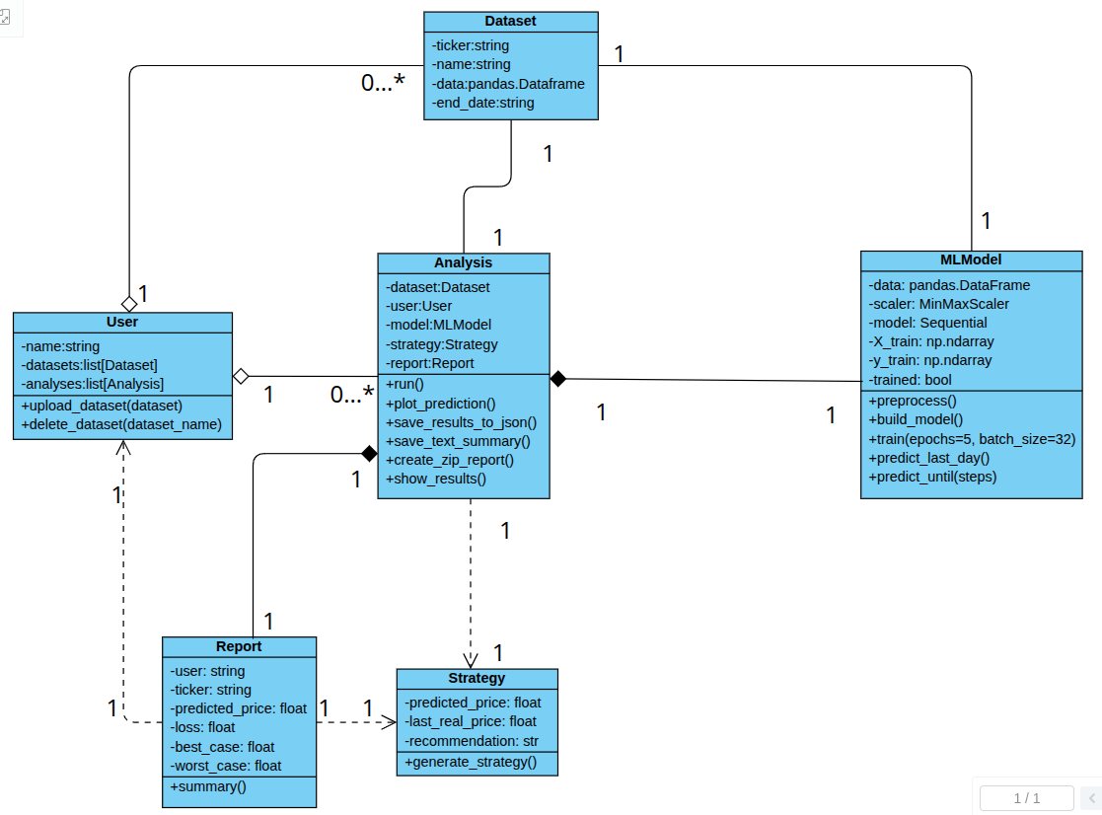

Παρακάτω ακολουθεί μια αναλυτική επεξηγήση των σχέσεων όπου επιλέχθηκαν να υπάρχουν στο διάγραμμα κλάσεων.

|  |  |  |
| --- | --- | --- |
| Κλάσεις | Σχέση | Επεξήγηση |
| User ➝ Dataset | Aggregation (1→0..*) | Ένας χρήστης μπορεί να ανεβάσει και να διαχειρίζεται πολλά datasets, αλλά τα datasets δεν "είναι του χρήστη". Ο χρήστης είναι ο κάτοχος των datasets, αλλά η διαγραφή του χρήστη δεν σημαίνει υποχρεωτικά, πως θα διαγραφούν και τα δεδομένα. |
| User ➝ Analysis | Aggregation (1→0..*) | Κάθε χρήστης μπορεί να δημιουργήσει και να εκτελέσει πολλαπλές αναλύσεις. Οι αναλύσεις αποτελούν ενέργειες του χρήστη και συνδέονται με αυτόν, αλλά μπορούν να υπάρχουν ανεξάρτητα από το αντικείμενο User (π.χ. σε αρχείο, log, export). |
| Analysis ➝ MLModel | Composition (1 → 1) | Το MLModel δημιουργείται από την Analysis και δεν μπορεί να υπάρξει χωρίς αυτή. |
| Analysis ➝ Dataset | Association (1 → 1) | Το Analysis χρησιμοποιεί δεδομένα από Dataset. |
| Analysis ➝ Strategy | Dependency (1 → 1) | Το Strategy δημιουργείται προσωρινά βάσει τιμών, δεν ανήκει μόνιμα στο Analysis. |
| Analysis ➝ Report | Composition (1 → 1) | Το Report δημιουργείται και "ανήκει" στην Analysis. |
| Report ➝ User | Dependency (1 → 1) | Απλά αποθηκεύει το όνομα του χρήστη. |
| Report ➝ Strategy | Dependency (1 → 1) | Το Report βασίζεται σε δεδομένα που υπολογίζει το Strategy. |
| MLModel ➝ Dataset | Association (1 → 1) | Το MLModel διαβάζει δεδομένα από το Dataset. |

Ακολουθούν τα διαγράμματα ακολουθίας για τις 2 βασικότερες περιπτώσεις χρήσης του συστήματος. Αυτές αφορούν την εκτέλεση ανάλυσης και πρόβλεψη μετοχών (Βασική Ροή και ολοκλήρωση ανάλυσης ) και την εισαγωγή νέου Dataset (απαραίτητη προυπόθεση για να τρέξει η ανάλυση) (Εναλλακτική ροή Β και εισαγωγή dataset).

1η Περίπτωση:

Διάγραμμα περίπτωσης χρήσης (Βασική Ροή και ολοκλήρωση ανάλυσης ).

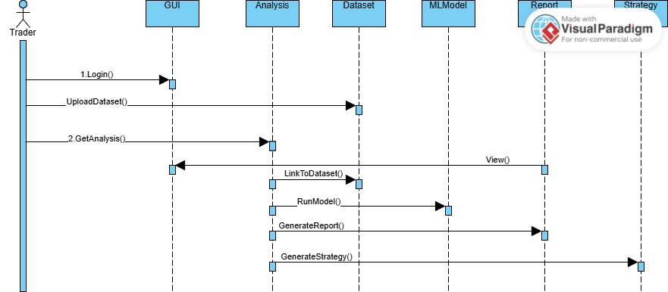Επεξήγηση:

Αρχικά, ο χρήστης (Trader) κάνει login και επιλέγει εάν θέλει να ασχοληθεί με μια ήδη υπάρχουσα ανάλυση ή να δημιουργήσει νέα. Επιλέγει ένα dataset που έχει προηγουμένως φορτωθεί (αλλιώς η uploadDataset() θα ήταν στο GUI όπως παρακάτω, δηλαδή εδώ θεωρείται πως το GUI δεν ζητάει εισαγωγή dataset καθώς αυτό έχει γίνει παλαιότερα). Έπειτα, ξεκινάει η ανάλυση, εκτελείται η πρόβλεψη και δημιουργούνται αποτελέσματα. Τέλος, παράγονται ένα report και μια στρατηγική τα οποία ο χρήστης βλέπει μέσω του GUI.

2η Περίπτωση:

Διάγραμμα περίπτωσης χρήσης (Εναλλακτική ροή Β και εισαγωγή dataset).

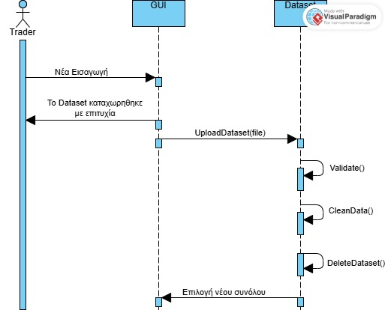

Επεξήγηση:

Ο χρήστης (Trader) αρχικά θέλει να εισάγει ένα dataset οπότε πατάει στο GUI interface “Νέα εισαγωγή” αρχείου και το GUI ενεργοποιεί τη λειτουργία επιλογής αρχείου δηλαδή το σύστημα ζητά τα δεδομένα τα οποία αν και διαλέγονται από το GUI στην πραγματικότητα επιλέγεται από το backend κομμάτι του κώδικα και έτσι αυτό γίνεται upload ώστε να αναλυθεί σε άλλο βήμα πιο μετά. Ότι αφορά τα δεδομένα η συνάρτηση dataset ανάλογα με την επιθυμία του χρήστη ανανεώνει αυτά καταλλήλως μέσω των συναρτήσεων που διαθέτει. Στην συνέχεια μπορεί να επιλεχθεί και νέο dataset κ.λ.π.